台北市立松山高中99學年度第一學期第二次段考高三物理科試題
※請將正確答案畫在答案卡上
一、單選題：（每題4分，不倒扣）
1. 在均勻電場中，電量為8×10^{－16}庫侖的粒子受6×10^{－12}牛頓之電力，則平行電場方向相距0.01公尺的兩點間之電位差為若干伏特？(A) 160 (B) 75 (C) 50 (D) 0 (E)－30。

- 半徑為r的金屬球置於金屬球殼中，二者係同心，已知球殼的內半徑為2r，外半徑為3r，金屬球荷＋Q的電量，球殼荷電量＋2Q，球心的電位為： (A)0 (B)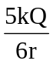 (C)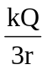 (D)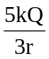 (E)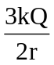 。

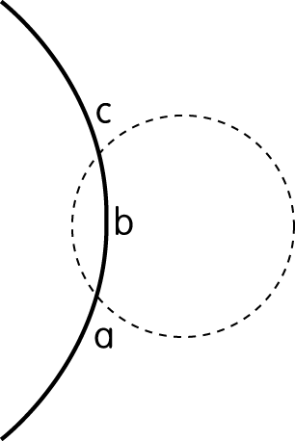
3. 如圖，圓形虛線為固定的正電點電荷形成的電場中的一條等位線，實線為帶
電粒子A在電場中僅受電力作用的運動軌跡，a、b、c依次是A經過的三個
點，下列何者正確？ (Ａ)A在a點的速率比在b點大 (Ｂ)A在a點所受電
力的量值比在b點大 (Ｃ)A在b點時的電位能比在c點小 (Ｄ)b點的電位比
c點低 (Ｅ)A在c點時的力學能比在b點小。

- 有一塊質量為m、密度為d的金屬，其電阻率為ρ。若將其拉成長度為l的均勻導線，則其電阻R為： (A) (B) (C) (D) (E)ρdml 。
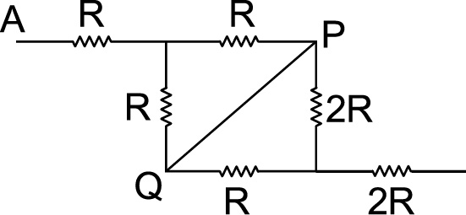
- 附圖所示之電路中，由A端通入12安培之電流時，試問流經PQ間導線的電流為若干安培？ (A) 0 (B) 2 (C) 4 (D) 6 (E) 8 。
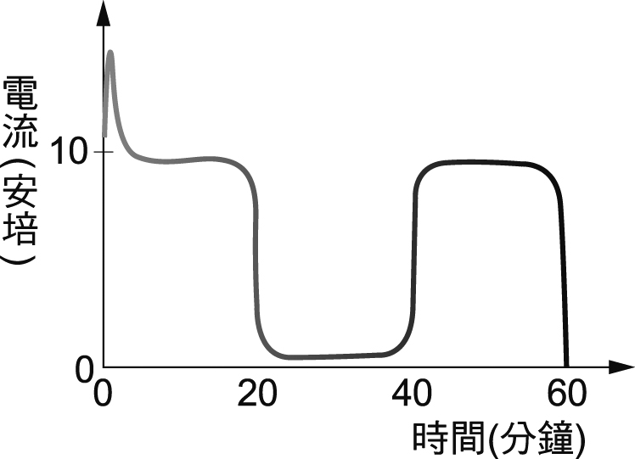
- 一台220伏特的電熱器在開啟1小時後關閉，所通過的電流隨時間的變化如附圖所示。在最初20分鐘內，電熱器總共用電約幾度？
(A) 88 (B) 22 (C) 2.2 (D) 1.5 (E)0.7 。
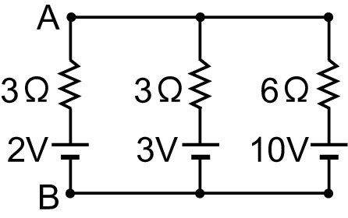
- 電路如附圖，不計電池的內電阻，則A、B兩點間的電位差V_{AB}為
(A) 10 V (B) 6 V (C) 4 V (D) 3V (E) 2 V 。

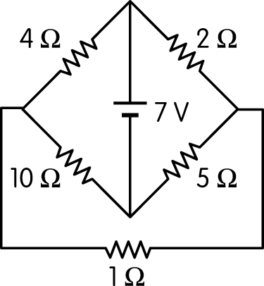
8. 一電路如圖所示，電池的電動勢為 7 V，無內電阻，則整個電路的等效電阻
為多少 Ω？ (Ａ) 2 (Ｂ)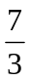 (Ｃ) 6 (Ｄ)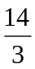 (Ｅ) 10 Ω。
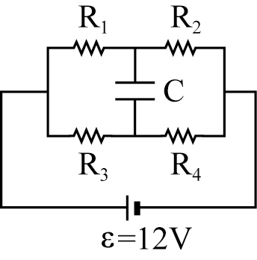
9. 圖中電池的電動勢ε＝12伏特，內電阻不計，電容C＝2微法拉。圖中
4個電阻之比為R₁：R₂：R₃：R₄＝1：2：6：3，當電容器充電完畢時，
則電容器上連接A點之極板的帶電情況是
(A)8×10^{－6}庫侖，負電荷 (B)4×10^{－6}庫侖，負電荷
(C)8×10^{－6}庫侖，正電荷 (D)4×10^{－6}庫侖，正電荷
(E)6×10^{－6}庫侖，正電荷。

10.半徑為r的均勻帶電金屬圓環，單位長度的帶電量為λ，若使此金屬圓環繞通過圓心的垂直軸而以頻率 f 旋轉時，則環心所產生的磁場應為若干？
(A)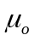πλf (B) λf (C) 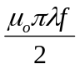 (D) 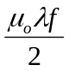 (E) 。
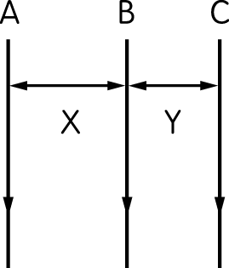
11.三條互相平行且同平面放置之長直導線 A、B、C，分別通以同向的
電流 2I、I、6I，其中A、C固定且 AB、BC 的間距分別為 X、Y，如
圖所示；則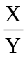的值為若干時，B 導線所受磁力為零？(Ａ) (Ｂ)
(Ｃ)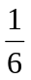 (Ｄ) 3 (Ｅ) 2。

12.有一長直導線沿南北方向水平放置，通以穩定電流，一磁針置於導線上方距導線為d時，磁針偏轉45°，欲使其偏轉60°，則應將磁針置於導線上方距導線多少距離處？
(A)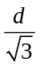 (B)(1－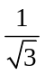)d (C)(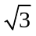－1)d (D)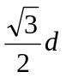 (E)d。

13.一螺線管半徑15公分，每公分繞有導線25匝，通入5安培之電流時，管內距中心
軸2公分及3公分兩處的磁場強度比為 (A)2：3 (B)3：2 (C)4：9 (D)9：4
(E)1：1。

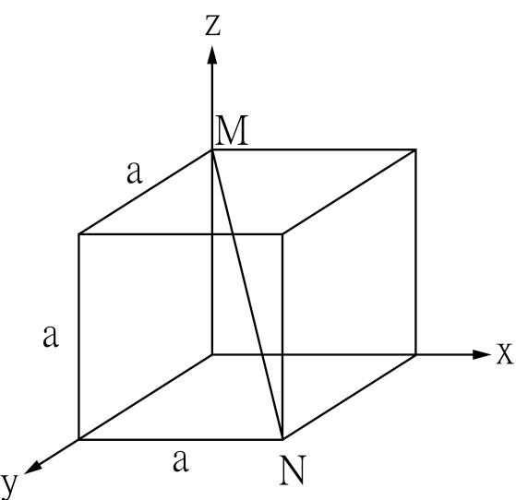
14.MN為一段不變形的直導線，通有M流向N的電流i，此導線
位於指向＋x軸方向的均勻磁場B中，則導線所受磁力之量值
為多少？ (A) iaB (B)iaB (C)iaB (D) 2iaB
(E)iaB 。

二、多選題：（每題5分，每項答錯倒扣0.5分）
15. 平行板電容器以一電池充電，平衡後繼續與電池連接，將兩板拉開而使板距加倍，
則下列敘述何者正確？
(A)兩板間電位差不變 (B)電容減半 (C)板上電荷面密度增大
(D)兩板間電場減半 (E)兩板間互相作用電力減半 。
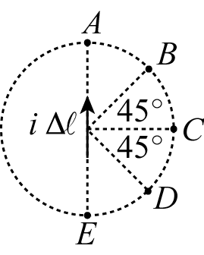
16. 如圖有一小段電流單元iΔ，在等距離外且共平面的五個點，其磁場
各為 (A)A點磁場為0 (B)E點磁場為五點中最大 (C)C點與D點磁
場的比為1：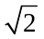 (D)B點與D點磁場大小相同，但方向相反 (E)B、
C、D點磁場方向皆垂直進入紙面。

17.一帶電大水銀球突然分裂成半徑 1：2：3的三個小水銀球，則分裂後三小球的
(A)表面電位比1：2：3 (B)帶電量比1：1：1 (C)表面電荷密度比為6：3：2
(D)表面的電場大小比6：3：2 (E)小水銀球的電容比為1：2：3 。

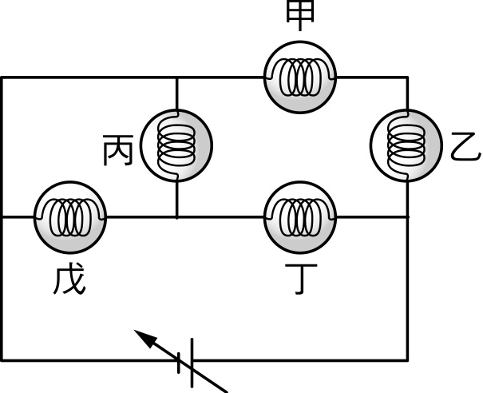
18.五個完全相同的燈泡，連結如附圖所示，則下列敘述何者正
確？ (A)若電壓逐漸增加，則燈泡戊最先燒壞 (B)燈泡丁兩
端的電位差最大 (C)通過燈泡丙的電流與燈泡戊的電流相等
(D)燈泡甲之亮度較燈泡丙暗 (E)若將燈泡戊從電路中取下，
則燈泡丙變亮、燈泡丁變暗。
19.設安培計之內電阻為R_{A}，伏特計之內電阻為R_{V}，待測電阻R與安培計、伏特計連結
如附圖(a)、(b)，設由附圖(a)所測得之電阻為R₁，由附圖(b)所測出之電阻為R₂，則：
(A) ＝＋ (B) R₂＝R_{A}＋R (C) R₂＞R＞R₁ (D) R為低電阻時，附圖(a)所測之
結果較準確 (E) R為高電阻時，附圖(b)所測之結果較準確。
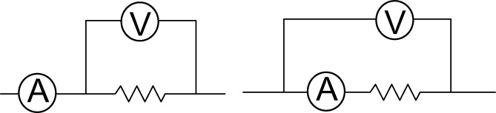
(a) (b)

20.一個裝有2.0公升水的電熱式保溫熱水瓶，內接208 Ω的電阻線，通電0.5 A時，可
使瓶內水溫一直保持為98 ℃。若拔掉電源，瓶內水溫隨時間下降，在最初水溫為98℃
時，水溫以每分鐘0.3 ℃的速率下降。假設室內溫度固定不變，且水的比熱固定為
4.2×10³ J／（kg K），則保溫98 ℃時，下列敘述何者正確？ (A)熱水瓶保溫通電時的
端電壓為104 V (B)熱水瓶每秒消耗的電能為52焦耳 (C)電源供給瓶內熱水每秒42
焦耳的熱量 (D)電源供給熱水瓶本身每秒10焦耳的熱量 (E)保溫10小時共耗電5.2
度。
三、計算題：（請以藍或黑色原子筆將計算過程和答案寫在答案欄中，否則不予計分）
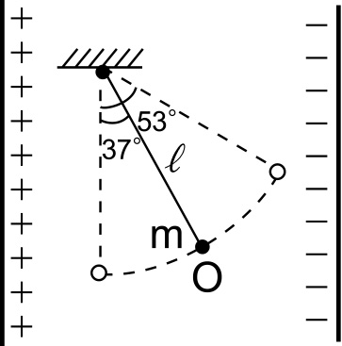
- 質量為m的帶正電小球，以長為的絕緣細線懸吊於垂直水平面的兩平行板之間。平行板內有一均勻電場（垂直板面），強度為E。小球平衡於O點時，細線與鉛垂方向成37°，如附圖所示，重力加速度為g，求：
(1)小球所帶電量為何？（2分）
(2)如圖將小球移至使細線與鉛垂方向成53°角，則外力最少需作功？
（以m、g、表示）（2分）
(3)承(2)，然後將小球由靜止釋放，則釋放瞬間小球之加速度量值為何？
（以g表示）（2分）
(4)承(3)，將小球由靜止釋放，小球再擺至O點時，速度量值為何？
（以g、表示）（2分）

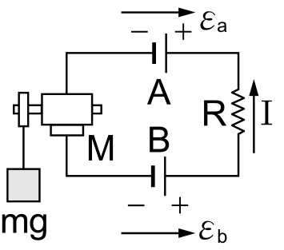
- 如附圖所示，電路包括：①一個理想電池B，電動勢18伏特；②電阻器R＝12歐姆；③內電阻2歐姆的充電電池A，兩端電位差為4伏特；④電動機（馬達）M，其內電阻為1歐姆，兩端電位差V_{M}＝2伏特。則：
(1)電阻器R的發熱功率若干？（2分）
(2)充電電池A每秒轉為化學能的電能若干？（2分）
(3)電動機（馬達）M的輸出功率若干？（2分）

答案欄：
班級：_____________ 座號：_____________ 姓名：_______________
三、計算題：（請以藍或黑色原子筆將計算過程寫下，否則不予計分）
1.

2.

台北市立松山高中99學年度第一學期第二次段考高三物理科答案
一、單選題
1 | 2 | 3 | 4 | 5 | 6 | 7
B | E | A | C | B | E | C
8 | 9 | 10 | 11 | 12 | 13 | 14
D | C | A | B | A | E | B

二、多重選擇題
15 | 16 | 17 | 18 | 19
ABD | AE | CDE | BCE | ABCDE
20
ABCD

三、計算題：
1. 答案：(1) ；(2) mg/20；(3)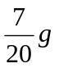 (4) 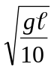
2. 答案：(1) 12瓦特；(2) 2焦耳；(3) 1瓦特

